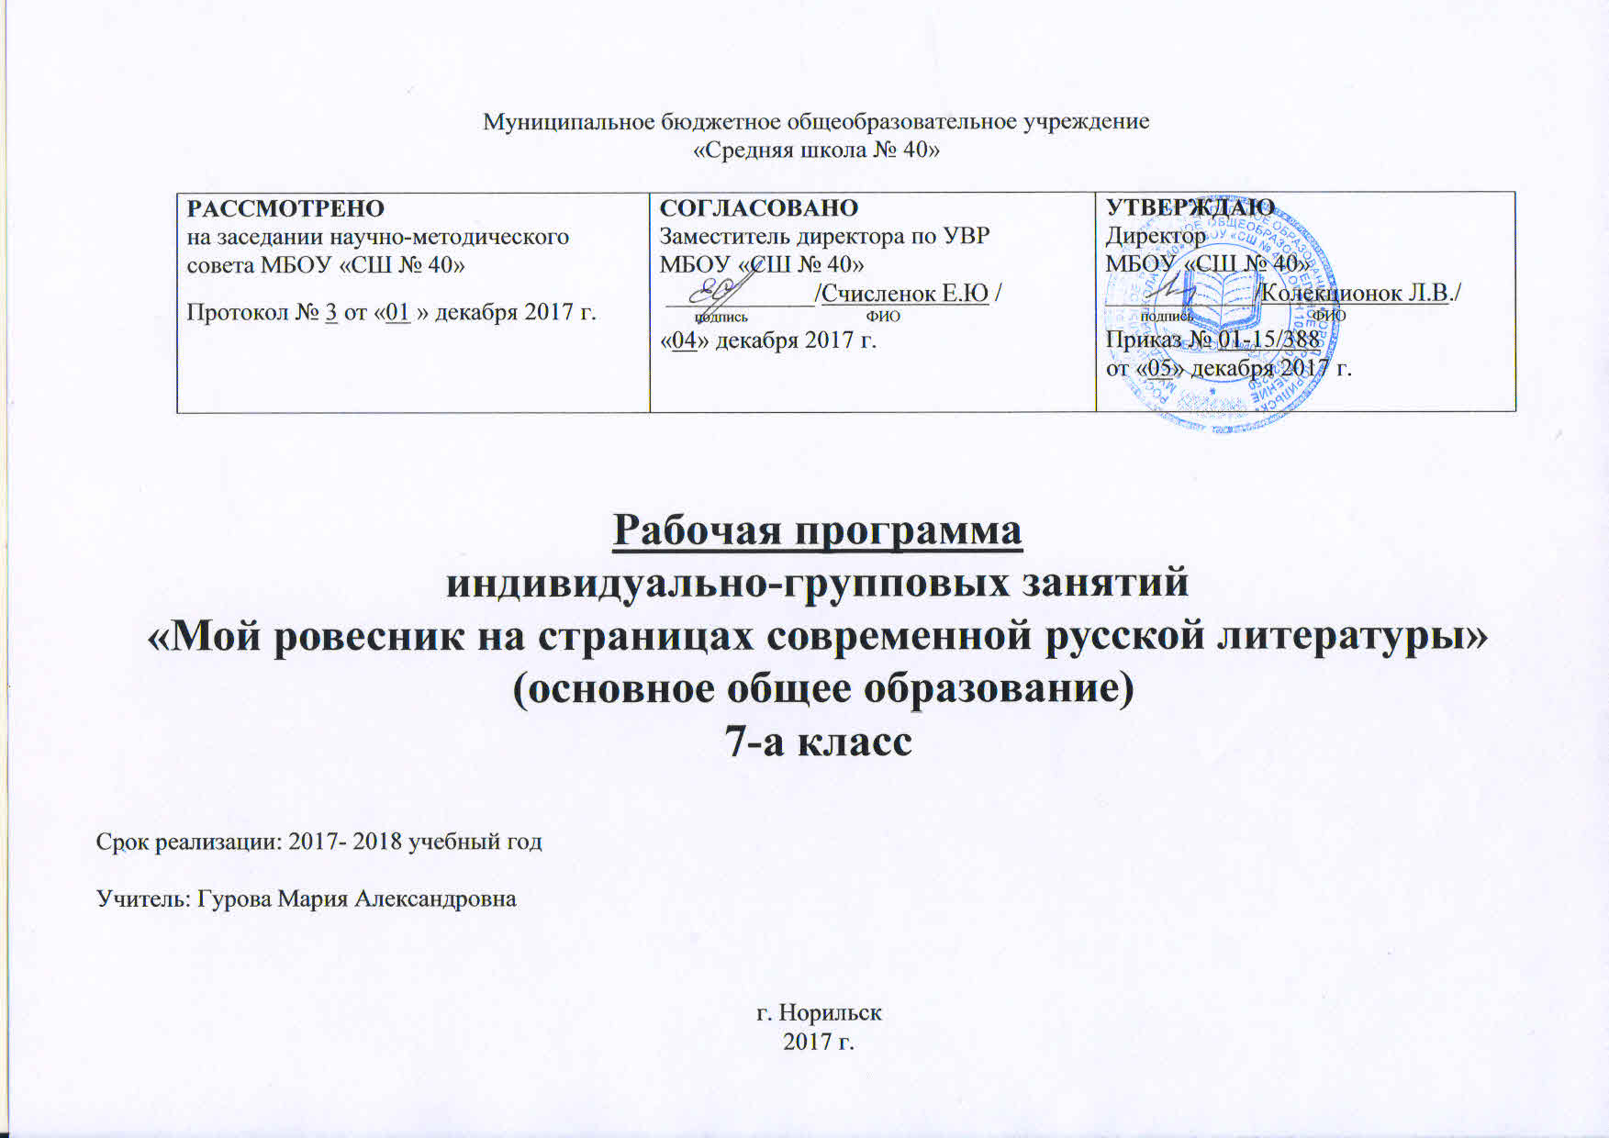
Пояснительная записка

На сегодняшний день задача образования - «...воспитание каждого школьника высоконравственной, культурной, творчески активной, предприимчивой и социально зрелой личностью». Программа курса «Мой ровесник на страницах современной русской литературы» способствует осуществлению поставленных задач по формированию общей культуры личности и её творческого и социального развития.
Очень часто учитель-словесник сталкивается с проблемой прочтения текста художественного произведения детьми, привлечения внимания учащихся к миру искусства слова того или иного автора. В связи с этим возникает проблема знакомства школьников с лучшими образцами литературы, приобщения их к подлинным произведениям словесного искусства.
В 2013 году во всех регионах органы государственной власти, представители науки, библиотечного сообщества проводили опросы и формировали свои региональные списки из 100 книг, которые могли бы быть рекомендованы школьникам. Поскольку сквозной темой школьной программы по литературе для 7 класса является тема «Герой и время», то я постаралась выбрать такие произведения, которые бы соответствовали нравственным исканиям семиклассников и давали возможность решать жизненно важные для этического и идеологического воспитания проблемы, повысить уровень духовно-нравственного развития школьников.
Таким образом, объединение в рамках программы достаточно широко известных произведений современной русской литературы опирается на общие цели обучения, читательский круг школьников, их возрастные особенности и приоритеты современного образования.
Программа рассчитана на 22 часа, срок реализации - один год. Режим занятий: 1 час в неделю. Система оценивания – безотметочная.

Цели курса:
- открыть законы литературы как особого вида искусства;
- уметь находить эмоциональный лейтмотив и основную проблему произведения;
- следить за развитием сюжета в эпическом произведении;
- научить сопоставлять жизненный материал и художественный сюжет произведения;
- сопоставлять героев и ситуации разных произведений, выделяя общность и отличие авторской позиции.

Задачи курса:
- формирование взгляда на литературу через призму личности и художественного мира писателя;
- развитие коммуникативных умений для создания собственного текста;
- освоение законов эстетического постижения эпических произведений.
Технологии обучения, формы и методы
Здоровьесберегающие и информационно коммуникативные технологии, теоретические занятия, практикумы, беседы, работа в группах, задания творческого характера, деловые игры.

Формы контроля знаний:
- Устные сообщения учащегося;
- Творческие работы (сочинение в жанре предисловия к повести, отзыв на сборник рассказов, составление плана сочинения, рецензия);
- Комплексный анализ текста;
- Защита исследовательской работы.

Содержание рабочей программы

Введение (1ч) Знакомство с программой курса «Мой ровесник на страницах современной русской литературы»
Теория литературы. Понятие о современной литературе

Р.И. Фраерман. «Дикая собака Динго» (2ч) Первая любовь всегда неожиданна. Случается даже, что она поначалу похожа на ненависть. В красивой и грустной повести, написанной Рувимом Исаевичем Фраерманом (1891-1972) и давно ставшей классикой, нашли отражение тревоги и сомнения, свойственные юности, ее потребность в любви и надежда встретить когда-нибудь, в своем удивительном взрослом будущем, австралийскую собаку динго…
Теория литературы. Повесть

А. Грин. «Алые паруса» (2ч) Произведения Александра Грина проникнуты тонким психологизмом, гуманны и поэтичны. Это очень романтическая и красивая сказка. Она совсем небольшая, но очень насыщенная событиями и героями - не по количеству, а по качеству. Сказка о том, как можно воплотить мечту в жизнь! О том, что нам всем всегда следует верить своим мечтам и идти к ним.
Теория литературы. Феерия

В. Каверин. «Два капитана» (3ч) «Два капитана» — роман, положенный в основу двух прекрасных фильмов, бесчисленного множества инсценировок и даже самого знаменитого российского мюзикла. Книга, не подвластная времени и ходу истории. Приключения Сани Григорьева и его возлюбленной Кати Татариновой, смело идущих к намеченной цели и рискующих жизнью, чтобы найти следы исчезнувшей экспедиции бесстрашного отца Кати, капитана Ивана Татаринова, завораживали и продолжают завораживать все новые поколения юных и взрослых читателей.
Теория литературы. Роман

А. Приставкин. «Ночевала тучка золотая» (3ч) Повесть А. Приставкина о детдомовцах-близнецах Кузьмёнышах, отправленных во время Великой Отечественной Войны из Подмосковья на Кавказ. Написана она была еще в 1981-м году, но смогла увидеть свет только в конце 80-х. Книга о войне, об изломанных войной детских судьбах вряд ли кого-то оставит равнодушным.
Повесть А.Приставкина - громкий призыв к справедливости и ответственности взрослых за судьбы детей. Ответственности в любое, даже самое тяжелое для страны время.
Теория литературы. Герой и время в литературном произведении

В. Тендряков. «Весенние перевертыши» (2ч) Повесть о подростке, о первой влюбленности, об активной позиции человека в жизни, о необходимости отстаивать свои идеалы.
Теория литературы. Сюжет и характер в эпическом произведении

А. Алексин. «Третий в пятом ряду» (3ч) О судьбах людских с их радостями и горестями, с их надеждами, борениями и, конечно, с любовью, без которой нет жизни. Это та редкая проза, которая заставляет плакать и смеяться, исподволь учит сочувствовать, сопереживать, любить...У каждого учителя были такие ученики, образ которых не сотрется из памяти. И почему-то это самые хулиганистые и отчаянные ребята. Один из таких учеников пожилой учительницы. Ваня Белов давно уже вырос, но рассказы о его проделках до сих пор развлекают Елизавету — единственную внучку бывшей учительницы.
Теория литературы. Конфликт в эпическом произведении

В.П. Астафьев. «Людочка» (2ч) Каждый писатель в своих произведениях пытается отразить жизнь того времени, в котором он живёт. Великие писатели никогда не приукрашивают жизнь, описанную ими в своих произведениях. Так в рассказе Виктора Астафьева “Людочка” описана жестокая реальность жизни.
Теория литературы. Жизненный материал в литературном творчестве

В. Железняков. «Чучело» (2ч) Знаменитая повесть, по которой был снят одноименный фильм, в свое время вызвавший целую лавину откликов и споров. История, произошедшая с шестиклассницей Леной Бессольцевой, которой впервые в жизни пришлось столкнуться с подлостью и предательством, вряд ли кого оставит равнодушным. Потому что далеко не каждому в подобной ситуации удается выстоять и победить.
Теория литературы Уроки доброты

А. Платонов. «Третий сын» (1ч) В областном городе умерла старуха. Ее муж, семидесятилетний рабочий на пенсии, пошел в телеграфную контору и дал в разные края и республики шесть телеграмм однообразного содержания: «Мать умерла приезжай отец». Пожилая служащая телеграфа долго считала деньги, ошибалась в счете, писала расписки, накладывала штемпеля дрожащими руками. Старик кротко глядел на нее через деревянное окошко красными глазами и рассеянно думал что-то, желая отвлечь горе от своего сердца. Пожилая служащая, казалось ему, тоже имела разбитое сердце и навсегда смущенную душу

«Будем человечеством!» (1ч) Игра-викторина по произведениям, изученным в течение года.

Требования к уровню подготовки обучающихся

В результате обучения по программе курса каждый обучающийся должен приобрести новые знания и умения.

Учащиеся должны знать:
- особенности изученных жанров литературы;
- типы личностей героев;
- основные теоретико-литературные понятия (литературный герой, портрет как средство характеристики, понятие о теме и идее произведения и др.);
- основные стилистические фигуры и изобразительно-выразительные средства языка.

Учащиеся должны уметь:
- определять тему и основную мысль произведения; авторское отношение к героям в эпическом произведении;
- подбирать соответствующий материал для сочинения, логически его оформлять;
- создавать собственное письменное высказывание по заданной модели;
- использовать приобретенные знания и умения в практической деятельности и повседневной жизни.

Виды деятельности учащихся:
- устные выступления учащихся;
- отзыв о романе;
- рецензия на повесть;
- написание сочинения;
- письмо литературному герою;
- парная работа в творческих группах.

Рекомендуемая литература

Печатные издания
- Белова М.Г. и др. Читаем рассказы //Методические рекомендации для учителей литературы 5-11 классов. – С-Петербург, 2005
- Большая литературная энциклопедия: для школьников и студентов / Красовский В.Е. и др. — М.: ОЛМА-ПРЕСС Образование, 2004
- Зинина Е.А. Теория литературы в таблицах. Методическое пособие. – М.: Дрофа, 2005
- Кутьёва Л.В. Педагогические этюды о литературном образовании. – М., 2000
- Нестандартные уроки литературы. – Севастополь, 2005
- Урок литературы и проблемы воспитания читателя – Якутск, 2002
- Фастова Е.И. Инновационные педагогические технологии. Кейс успешного педагога. – Волгоград, 2015

Электронные образовательные ресурсы
https://ru.wikipedia.org Википедия
http://festival.1september.ru Фестиваль педагогических идей «Открытый урок»
http://www.proshkolu.ru Про Школу ру
Приложение
Календарно-тематический план

№ п/п | Дата |  | Тема | В том числе часов |  | Виды и формы контроля | Примечание
№ п/п | План | Факт | Тема | Теоретич. | Практич. | Виды и формы контроля | Примечание
1 | 01.12 |  | Понятие о современной литературе | 1 |  | Беседа
2 | 08.12 |  | Р.И. Фраерман «Дикая собака Динго». Понятие о повести | 1 |  | Беседа
3 | 15.12 |  | Р.И. Фраерман «Дикая собака Динго» |  | 1 | Отзыв
4 | 22.12 |  | А.С. Грин «Алые паруса». Понятие о феерии | 1 |  | Беседа, практикум
5 | 29.12 |  | А.С. Грин. Авторская позиция в феерии «Алые паруса» |  | 1 | Письмо литературному герою
6 | 12.01 |  | В. Каверин «Два капитана». Понятие о романе | 1 |  | Дебаты
7 | 19.01 |  | В. Каверин «Два капитана». Сюжет и характер |  | 1 | Характеристика героев
8 | 26.01 |  | В. Каверин «Два капитана». Дороги, которые мы выбираем |  | 1 | Отзыв
9 | 02.02 |  | А. Приставкин «Ночевала тучка золотая» | 1 |  | Беседа
10 | 09.02 |  | Герой и время в повести А. Приставкина «Ночевала тучка золотая» |  | 1 | Практикум
11 | 16.02 |  | Призыв к правде, добру и справедливости в повести А. Приставкина «Ночевала тучка золотая» |  | 1 | Сочинение «В чём смысл жизни человека?»
12 | 02.03 |  | «Как здорово жить на земле! Как непросто…» (по повести В. Тендрякова «Весенние перевертыши» |  | 1 | Практикум
13 | 16.03 |  | Сюжет и характер в повести В. Тендрякова «Весенние перевертыши» |  | 1 | Рецензия на повесть
14 | 23.03 |  | А. Алексин «Третий в пятом ряду» | 1 |  | Беседа
15 | 30.03 |  | Развитие конфликта в повести А. Алексина «Третий в пятом ряду» |  | 1 | Практикум
16 | 06.04 |  | «Подросток вступает в мир...» (по повести А. Алексина «Третий в пятом ряду») |  | 1 | Сочинение «История жизни, рассказанная внукам»
17 | 13.04 |  | В.П. Астафьев. Рассказ «Людочка» |  | 1 | Беседа
18 | 20.04 |  | «Предел милосердия» (по рассказу В.П. Астафьева «Людочка») |  | 1 | Сочинение-рассуждение
19 | 27.04 |  | «Жестокие игры» (по повести В. Железнякова «Чучело») |  | 1 | Практикум
20 | 04.05 |  | Уроки жизни, уроки доброты… (по повести В. Железнякова «Чучело») |  | 1 | Отзыв
21 | 11.05 |  | «Для дела жизни необходимо внутреннее счас-тье» (по рассказу А. Платонова «Третий сын») |  | 1 | Самостоятельная работа
22 | 18.05 |  | «Будем человечеством!». Зачет |  | 1

